**12 – POSOLOGIE**

Ce document est facultatif et peut servir comme support pour les équipes qui le souhaitent.

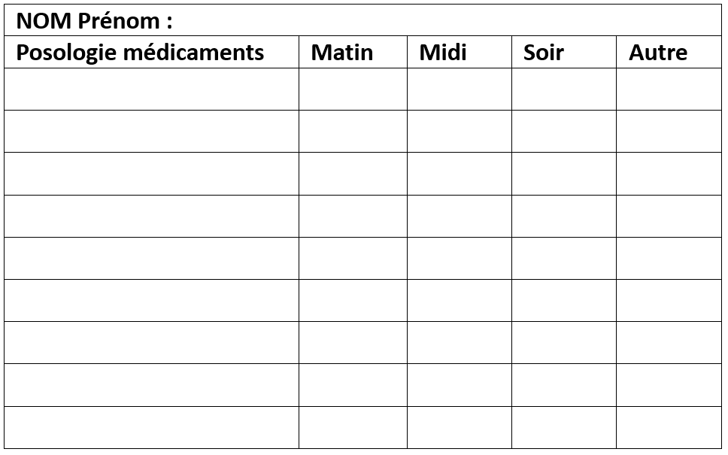

*Exemple*



*Au lever*

*X*

*X*

*X*

*Gouttes*

*Crème*

*Pilulier*

